中央研究院 發行 73年11月01日創刊 96年4月12日出版 院內刊物 / 非賣品
第1115期
 | 本院要聞  人事動態  物理研究所副研究員陳啟東奉核定為研究員，聘期自 96年4月2日起。  化學研究所助研究員李文山奉核定為副研究員，聘期自 96年4月2日起。  資訊科學研究所副研究員陳孟彰奉核定為研究員，聘期自 96年4月2日起。  學術活動  學術交流  經濟研究所特聘研究員兼所長管中閔，於96年4月13日至15日赴香港出席國際會議。出國期間，所務由副所長賴錦昌代理。  《近代史研究所集刊》出版  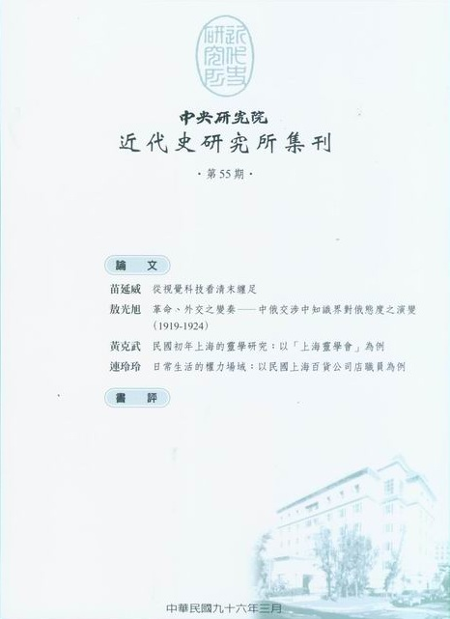  近代史研究所編印之《中央研究院近代史研究所集刊》第55期已出版。本期共收錄論文4篇：苗延威，〈從視覺科技看清末纏足〉、敖光旭，〈革命、外交之變奏--中俄交涉中知識界對俄態度之演變(1919-1924)〉、黃克武，〈民國初年上海的靈學研究：以「上海靈學會」為例〉、連玲玲，〈日常生活的權力場域：以民國上海百貨公司店職員為例〉。另收書評2篇。欲瞭解詳細資訊，請洽詢近史所發行室吳懿廷小姐，電話27898208。 |  | 4月份知識饗宴  基因改造植物面面觀  主講人：賀端華院士(植微所特聘研究員兼所長)  主持人：王惠鈞副院長  時 間：96年4月24日(週二)  地 點：本院學術活動中心2樓  演 講：第1會議室(19至21時)  餐 會：平面演講廳(18至19時)  報 名：請於4月23日前至以下網址報名：http://www.sinica.edu.tw/sc.html  4月份藝文活動  紀曉君與Am樂團音樂會：南王之歌  時間：96年4月27日(週五)晚上7時(6時30分入場)  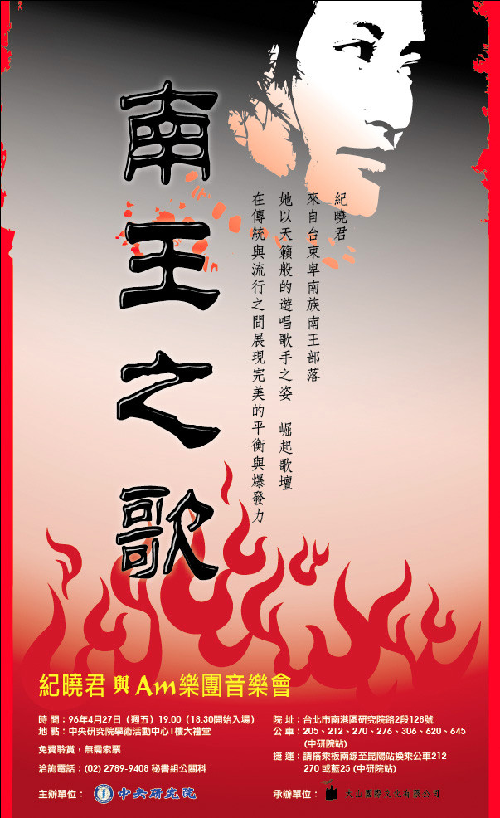  地點：本院學術活動中心1樓大禮堂  演出：紀曉君、Am樂團  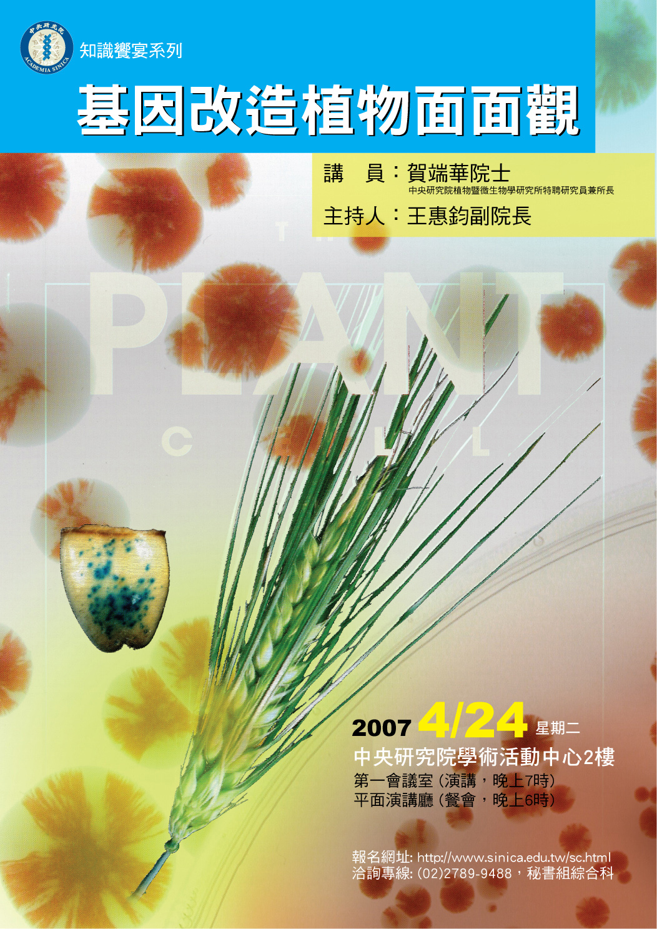  曲目：原住民組曲、打獵歌、搖電話鈴、情人的暗號、散步歌、雨與你、彩虹、野火、Santa Lucia、星星數不清、原住民的心聲、不自由、金門的生活、離開台北、神話、美麗的稻穗、故鄉PUYUMA、卑南王等21首。  (免費聆賞，無需索票)
本期要目  1 本院要聞 1 學術活動  2 公布欄 2 知識天地  5 學術演講 |  | 編輯委員：李志豪 扈治安 陳水田 羅久蓉 羅紀琼  排 版：林曉真 德伸文化事業有限公司  http://www.sinica.edu.tw/as/weekly/index.html  E-mail:wknews@gate.sinica.edu.tw  地址：台北市11529南港區研究院路2段128號  電話：2789-9872；傳真：2789-8708  《週報》為同仁溝通橋樑，如有意見或文章，歡迎賜稿。本報於每週四出刊，前一週的週三下午5:00為投稿截止時間，逾期稿件由本刊視版面彈性處理，投稿請儘可能使用E-mail，或送總辦事處秘書組綜合科3111室。

公布欄
數位典藏國家型科技計畫4月9日起開展
時間：每週一至週五上午9時至下午5時
地點：本院人文館2樓數位典藏展示中心(位於人文社會科學聯合圖書館內)
內容：
一、常設展：數位典藏中央研究院機構計畫成果展
「數位典藏中央研究院機構計畫」於91年至95年將全院各所珍藏具特色之典藏品數位化、網路化，以期達到學術資源共享、改善終身學習環境、保存文化資產、促進人文與資訊科技的融合、以及推動資訊產業與知識經濟發展多元目標。
二、主題特展：
(一) 地圖與遙測影像數位典藏主題展(展期至6月29日止)
本特展為人社中心及計算中心執行「數位典藏國家型科技計畫」—「近代中國歷史地圖與遙測影像資訊典藏計畫」第一期成果展示，內容除以海報展示說明91年至95年工作成果外，並展示難得一見的早期測繪儀器、老舊航空照片、未出版的台灣堡圖之軍事要塞區圖及大型互動裝置等。
(二) 立體地圖展(聯圖1樓)
本特展內容為各式立體地圖模型，除有不同比例尺傳統塑膠立體模型外，並運用最新3D列印技術及3D顯示技術，使參觀者搶先體驗新世代立體地圖之發展狀況。
知識天地
全波場波形分析：地震學研究的新方向
前言 趙里 (地球科學研究所副研究員)
在與社會大眾的接觸中，地震學者最常遇到的問題是：你們能否告訴我們哪裡會有地震發生？這個看似自然的問題，實際上代表了人們對地震的一個認識。那就是，人們想要知道地震的確切位置，因為地震發生在哪裡，破壞就會在哪裡。與震央越接近的地方危險性也越大，距離地震越遠，就越安全。然而人們常常注意不到的是，在地震中帶來破壞的地表運動，其大小並不僅僅與距離有關，還與地下的結構有關。有時候由於地下結構的特性而導致距離震央較遠的地方地面運動反而更大。這方面最著名的例子就是1985年9月19日的墨西哥城大地震。那次地震由於大批高樓的倒塌而導致約1萬人喪生，幾十萬人無家可歸。地震的震央是在距離墨西哥城350公里以外的米卻肯（Michoacán），而此次地震卻以墨西哥城地震聞名於世，主要就是因為它在墨西哥城造成的損失最大。
米卻肯地震在墨西哥城引起巨大破壞的原因是該城地下結構的特殊性。墨西哥城座落在一個沉積盆地之上。沉積盆地是一個形狀如盆子的地塊，它的形成是由於地殼內部水平方向的拉張作用使某一處較弱的地區下沉，下沉後形成的低地慢慢被泥沙等沉積物填充，隨著不斷的下沉與填充，最後形成一個沉積盆地。因而沉積盆地內部的土壤及岩石比其周邊的地殼要更為鬆軟、密度更低。當地震發生時，震央處輻射出的地震波向四面八方傳播出去。震波在地球內部傳播時，有兩個明顯的特徵。其一是震波的振動幅度會隨著傳播路徑上物質的密度而變化，密度越小，振動幅度越大。所以當震波進入盆地時，其振幅會有所增加。震波的第二個特性是它在較堅硬的物質裡會很快地傳播過去，不會在某一個地區停留。然而在遇到盆地時，震波不僅會減慢下來，而且還會在盆地邊緣產生反射和再反射而在盆地內部形成一種共振效應，從而使盆地內的地表運動振幅更大，持續時間也更長。墨西哥城的破壞，就是因為盆地的效應，使地表運動的振幅幾乎與350公里以外的震央附近的振幅一樣大，而持續時間卻達到幾乎3分鐘，遠遠大於震央處的一分半鐘左右^{[1]}。墨西哥城地震使地震學者們對地下結構對地表運動產生的影響有了深刻的認識。也為地震學研究提出了一個重要的課題：詳細了解地震危險性高地區的地下三維結構，從而更為精確可靠地預測大地震所引起的地面運動。
用全波場研究地殼三維結構
在地震學研究中，我們在地表的許多位置上架設地震波觀測儀來紀錄地震時從震央輻射出的地震波。地震波在震央到觀測點之間傳播時受到路徑上地球介質的影響，其傳播速度與振動幅度有所變化，所有這些變化累積起來，在觀測點形成一個地表運動的時間序列被觀測儀記錄下來(圖一)。在地震學研究的早期，人們往往只是利用震波起始的時刻作為觀測數據，並且認為震波從震央到觀測點只沿著一條時間最短的路徑(如均勻介質中連接震央與觀測點的直線）。由此通過對震波起始時間的觀測來逆推震波路徑上的波速結構。這種所謂射線方法簡便易行，得到廣泛應用，並大大推動了人們對地球內部結構的認識。但是這一方法有兩個致命的弱點。其一是這種震波起始時間的測量和最短路徑的模型僅僅是對震波所做的高頻近似，它的適用範圍取決於震波的所謂菲涅耳帶(Fresnel Zones)寬度$D=\sqrt{λL}$(λ是震波波長，L為震央到觀測點的距離)。換句話說，用射線方法來逆推地球內部結構時，其分辨尺度不能夠小於D。在地區性(如台灣地區)結構研究中，λ通常為3~5公里，L為50公里左右。菲涅耳帶寬度D約為15公里左右，這一分辨尺度在許多實際問題中往往是不夠的。要提高逆推的分辨度必須放棄射線理論所做的高頻近似。射線理論的另一個弱點是沒有充分利用觀測點記錄到的所有波形信息。因為震波的起始時間只包含射線路徑上很狹小範圍內的影響，而起始時間以後的波形卻含有震波從震央經其他路徑到達觀測點的信息，所以，使用完整的波形就可以了解到地球內部更多地區的結構。目前，解決射線法這兩種弱點的最佳途徑就是使用數值計算的方法，如：有限差分法(finite-difference)、有限元素法(finite-element)和譜元素法(spectral-element)，在選定的地球結構模型中，精確模擬震波從震央到觀測點的傳播，從而計算出觀測點的完整震波波形。這種計算出來的理論波形包含了地球模型中介質對震波的傳播速度和振幅所產生的一切影響。在同一個觀測點，通過計算理論波形與實際觀測到的波形之間的互相關函數，可以定量地測量理論波形與實際波形之間在時間和振幅上的差別，我們稱之為波形異常。這種差異實際上反應了我們在計算理論波形時所使用的地球模型與實際地球構造之間的差別，我們可稱之為模型誤差。這兩種差別之間的關係由一個所謂敏感度函數(sensitivity function)來建立，這一敏感度函數反應了地球內部任何一處的模型誤差對觀測到的波形異常的貢獻，圖二顯示了一個實際例子^{[2]}。

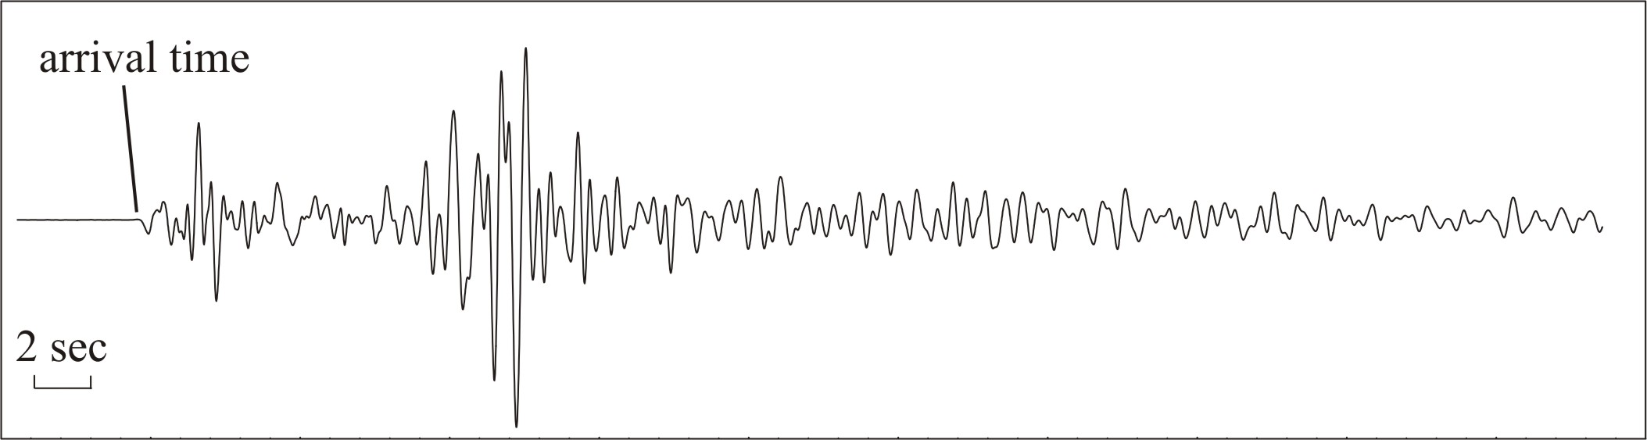 | 圖一  地震觀測儀記錄到的震波波形。射線法使用震波起始時刻(arrival time)來逆推射線路徑上的結構，全波場方法則是用整個波形(或某一個時間段內的波形)來逆推地球內部構造。

圖二
一個全波場波形分析的實例。左上圖顯示的是地震觀測站DLA記錄到的震波(黑線)及用有限差分法計算的波形(紅線)。右上圖是一個洛杉磯地區地圖，圖中標出了震央(Yorba Linda)和地震測站DLA的位置。左下圖是左上圖的局部放大，圖中可見計算波形(紅線)比記錄波形遲到，且振幅略大，通過兩個波形間的互相關函數我們可以將兩個波形在時間和振幅上的差別定量化。右下圖是左下圖中兩個波形時間差異對地球結構的敏感度函數。敏感度函數是一個三維空間函數，這裡畫出的只是在通過震央及測站的垂直剖面內的分布。連接震央及台站的黑線是震波射線，可見全波形的時間差異不僅僅受到射線上的介質影響，而是受到射線附近的一個範圍內的結構影響。同時敏感度的大小隨空間有很大的變化，在台站和震央附近較大。
因此，有了波形異常的觀測數據，通過其敏感度函數，我們就可以知道我們所用的地球模型中在哪裡有多大的誤差，從而可以修正我們的地球模型，使其更加接近地球的真實結構。如果我們在許多觀測點上獲得足夠多的波形異常觀測數據，並計算出每個數據的敏感度函數，我們就可以對地球的內部結構做出可靠的、高分辨度的逆推。
這種全波場(full waveform)的方法因為是建立在數值模擬的方法上，因此對高效能科學計算的需求是非常大的。目前在實際工作中只有在美國南加州地震中心的一個洛杉磯盆地結構的三維逆推研究中得以實現^{[3,4]}。在洛杉磯盆地的逆推工作中，震波的模擬及敏感度函數的計算是在128個處理器上花費了大約三個月的時間完成的，總數據量佔據了大約10TB的硬碟空間。逆推的結果表明，對地殼結構的分辨度達到8公里左右^{[4]}。

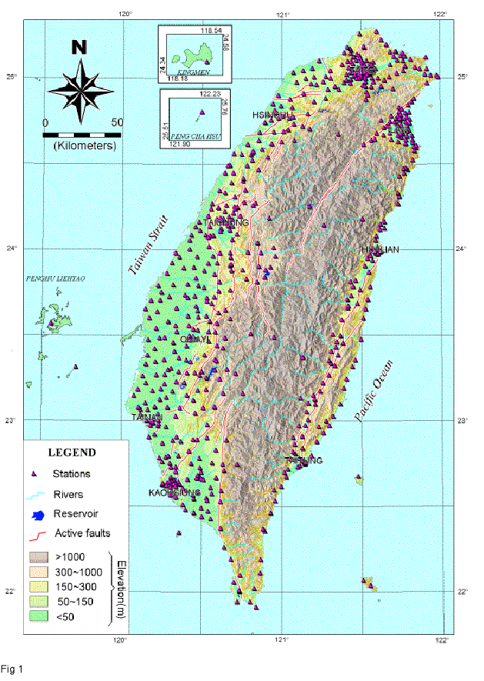
全波場逆推在台灣地區的應用
圖三 台灣全島強地面運動觀測站分布圖，除山地以外，台站密集分布，平均台間距只有30公里左右，是世界上台站分部最密集的地區之一，為研究地下結構提供了極好的實驗平台。
台灣是世界上地震活動最頻繁的地區，在她的東南西北以及島上均發生過具有破壞性的大地震，1999年9月21日的集集地震更是使社會大眾記憶猶新。台北是一個人口和經濟、文化產業密集的城市，與墨西哥城一樣，也是建立在一個盆地之上，所以對台北盆地三維結構的研究更有其必要性。2006年在國科會的支持下成立的台灣地震研究中心(TEC)，就把用全波場方法詳細研究包括台北盆地在內的台灣地下三維構造，進而提供可靠的大震後地面運動的預估，作為其主要目標之一。在最近的二十年裡，台灣的地震學者們在全島佈設了許多地震觀測站(圖三)，使台灣地區的觀測台站密集程度高居世界之首，積累了豐富的震波波形觀測資料。近些年來，計算地震學也開始在台灣逐步發展起來。TEC的研究人員正在國家高速網路與計算中心的支持下，把全波場模擬與逆推的方法應用到研究台灣地區，特別是台北盆地的三維結構中^{[5]}，以有效地預估大震後的強地面運動，為減輕地震引起的人員與財產的損失而做出貢獻。
參考文獻：
[1] Anderson, J. G., Bodin, P., Brune, J. N., Prince, J., Singh, S. K., Quaas, R., and Onate, M., 1986. Strong ground motion from the Michoacán, Mexico, earthquake, Science, 233, 1043-1049.
[2] Zhao, L., Jordan, T. H., Olsen, K. B., and Chen, P., 2005. Fréchet kernels for imaging regional Earth structure based on three-dimensional reference models, Bull. Seismo. Soc. Am., 95, 2066-2080.
[3] Chen, P., Jordan, T. H., and Zhao, L., 2007. Full 3D waveform tomography: A comparison between the scattering-integral and adjoint-wavefield methods, Geophys. J. Int., in press.
[4] Chen, P., Zhao, L., and Jordan, T. H., 2007. Full 3D seismic waveform tomography for the Los Angeles Basin area, Bull. Seismol. Soc. Am., in press.
[5] Lee, S.-J., Chen, H.-W., Liu, Q., Komatitsch, D., Huang, B.-S., and Tromp, J., 2007. Mesh generation and strong ground motion simulation in the Taipei basin based upon the spectral-element method, Bull. Seismo. Soc. Am., submitted.
學術演講
日期 | 時間 | 地 點 | 主 持 人 | 講 員 | 講 題
數 理 科 學 組
4/12 (四) | 14:00 | 地球所  3樓演講廳 |  | Dr. Douglas Rumble (Carnegie Institution of Washington, USA) | Geochemical and Mineralogical Records of Atmospheric Photochemistry
4/12 (四) | 14:00 | 資訊所  新館1樓106演講廳 |  | 簡正鼎研究員(分生所) | Formation of the Drosophila Compound Eye
4/12 (四) | 15:00 | 數學所演講廳 | 程舜仁博士 | 朱緒鼎教授  (中山大學) | Colouring Graphs with Bounded Generalized Colouring Number
4/12 (四) | 15:30 | 化學所  A108會議室 | 呂光烈博士 | 吳春桂教授  (中央大學) | High Absorption Ruthenium Complexes for Dye Sensitized Solar Cell
4/12 (四) | 15:30 | 原分所  浦大邦講堂 |  | 張兗君教授  (清華大學) | Studying the Protein Organization in the Postsynaptic Density, a Supramolecule at Synapses of the Brain
4/13 (五) | 10:30 | 數學所演講廳 | 杜寶生博士 | 陳鞏教授  (Texas A & M Univ., USA) | Quantum Computing Devices and Their Mathematical Models(Ⅰ): Cavity-QED, ion traps and atom traps
4/13 (五) | 15:30 | 數學所演講廳 | 杜寶生博士 | 陳鞏教授  (Texas A & M Univ., USA) | Quantum Computing Devices and Their Mathematical Models (Ⅱ): Quantum Dots, Linear Optics, SQUIDs and NMR
4/16 (一) | 10:30 | 統計所  2樓交誼廳 | 蔡政安博士 | 宋盛照教授  (Univ. of Alabama at Birmingham, USA) | Multivariate Modeling of Cancer Prognosis and Staging (Using Melanoma as an Example)
4/16 (一) | 14:10 | 數學所會議室 |  | 韓傳祥教授  (清華大學) | A New Representation of the American Option Pricing Problem
4/16 (一) | 15:30 | 數學所會議室 |  | 許順吉研究員  (數學所) | Optimal Investment for a Firm with a Random Risk Process
4/17(二) | 14:00 | 物理所  1樓演講廳 | 王子敬博士 | 劉兆漢副院長  (本院) | Radio Science-From Communication to Remote Sensing
4/17(二) | 15:30 | 化學所  A108會議室 | 周大新博士 | Prof. Helena Dodziuk, (Polish Academy of Sciences, Polish) | Among Chemistry, Physics, Biology and Technology: Foundations of Supramolecular Chemistry
4/18(三) | 10:30 | 統計所  2樓交誼廳 | 蔡恆修博士 | Prof. Hans-Georg Müller (U. C. Davis, USA) | Principal Analysis of Functional Variance
4/19(四) | 14:00 | 地球所  3樓演講廳 |  | 葉高次博士  (Univ. Central Florida, USA) | A General Paradigm for Modeling Biogeochemical Transport and Its Application to Bioreduction of Hematite
4/19(四) | 14:00 | 人文館南棟  1101演講室 | 張亞中主任 | 趙裕展研究員  (分生所) | 基因工程改造有用病毒以生產蛋白及開發科技新領域
4/19(四) | 15:30 | 化學所  A108會議室 | 鄒德里博士 | 李克昭特聘研究員  (統計所) | An Integrated System for Co-exploring Aggregated Gene Expression Database, Protein Complex, Genetic Markers, Drug Sensitivity Profiling and Genomic Knowledgebase
4/19(四) | 15:30 | 原分所浦大邦講堂 |  | 曾繁根教授(清華大學) | From Protein Microarray Biochip Toward Single Protein Molecule Array
生 命 科 學 組
4/12 (四) | 15:00 | 植微所  106會議室 |  | Dr. Chung-Ju Rachel Wang  (U.C. Berkeley, USA) | A New View: Meiotic Chromosomes and Homologous Synapsis Revealed by Ultrahigh Resolution Structured Illumination (SI) Microscopy
4/16 (一) | 15:00 | 生醫所地下室 B1B演講廳 | 林天南博士 | 連正章助理教授  (陽明大學) | Queer Channels in Hippocampal Basket Cells: H-Current without Sag
4/16 (一) | 16:00 | 南港軟體園區  F棟18樓會議室 | Dr. Wen-Chin Yang | Dr. Lee-Ming Chuang  (台大醫院) | Drug Targets for the Treatment of Diabetes Mellitus
4/17 (二) | 10:00 | 化學所  周大紓講堂 |  | Prof. Shihshieh Huang  (Monsanto Company, USA) | High Lysine Corn
4/17 (二) | 14:30 | 多樣中心  1樓演講廳 | 陳國勤博士 | Prof. Dr. Jens T. Høeg  (Univ. of Copenhagen, Denmark) | Barnacles in Ecology, Reproductive Biology and Biotechnology
4/17 (二) | 15:30 | 基因體中心  1樓演講廳 |  | 莊樹諄助研究員  (基因體中心) | Comparative Identification and Evolutionary Analyses in Alternative Splicing and Human-Chimpanzee Variations
4/18 (三) | 11:00 | 生醫所地下室  B1B演講廳 | 徐百川博士 | Prof. Koichi Iwata  (Nihon Univ., Japan) | Involvement of Anterior Cingulate Neurons in Pain Perception
4/18 (三) | 15:00 | 植微所  106會議室 |  | 鍾美珠副研究員  (植微所) | Embryo Development of Lady’s Slipper Orchids
4/19 (四) | 10:00 | 化學所  周大紓講堂 |  | Prof. Thomas T. Chen  (Univ. of Connecticut, USA) | Transgenesis in Fish: A Versatile Technology for Basic Research and Biotechnological Application
4/19 (四) | 11:00 | 分生所  1樓演講廳 | 孔祥智博士 | Dr. Jean-Pierre Gorvel  (法國馬賽免疫中心) | Brucella Interaction with Antigen Presenting Cells
人 文 及 社 會 科 學 組
4/12 (四) | 14:00 | 人文館北棟5樓  政治所籌備處  會議室B |  | 徐火炎研究員  (政治所籌備處) | 公民權取向與政治參與
4/12 (四) | 14:00 | 人社中心前棟3樓  調研中心  焦點團體室 | 楊孟麗博士 | 杜素豪副研究員  (人社調研中心) | 態度量表的回答模式：以國家認同態度為例
4/13 (五) | 14:30 | 人文館南棟8樓  社會所802室B |  | 柯志明特聘研究員  (社會所) | 熟番地權的「消滅」：岸裡社平埔族大小租地權的結束
4/17 (二) | 10:00 | 人文館北棟9樓  法律所籌備處  第2會議室 |  | 李建良副研究員  (法律所籌備處) | 恣意禁止與過度禁止的融貫性？－平等原則思維方法的建構
4/17 (二) | 15:00 | 經濟所B棟110室 |  | 陳文雄教授  (Ohio State Univ., USA) | A Multilevel Approach to Model Obesity and Overweight in the United States
4/17 (二) | 15:00 | 經濟所C棟103室 |  | 王家驍教授  (Univ. of Washington, USA) | Choosing between Innovation and Imitation in a Model of International Rivalry
4/18 (三) | 14:00 | 史語所  研究大樓704室 |  | 羅鳳珠講師  (元智大學) | 文學地理資訊之現況與發展
4/18 (三) | 14:30 | 人社中心  第1會議室 |  | 張雯勤助研究員  (人社亞太中心) | 區域研究的延展：泰緬雲南移民玉石商業網絡的形成
4/19 (四) | 14:00 | 人文館北棟5樓  政治所籌備處  會議室B |  | Prof. Tin-bor Victoria Hui (Univ. of Notre Dame, USA) | War and Historical China: Problematizing Unification and Division in Chinese History
4/24 (二) | 10:00 | 人社中心  B202會議室 |  | 郭文華教授  (陽明大學) | 新瓶舊酒：製藥法規中的種族爭議

